一、填空题（每题4分，共20分）
1. 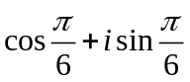 ；2.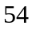 ；3.0; 4. 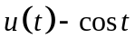;
5.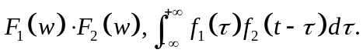

二、单项选择题（每题4分，共20分）.
1. B 2. D 3. C 4. C 5. C 6.A

三 解: 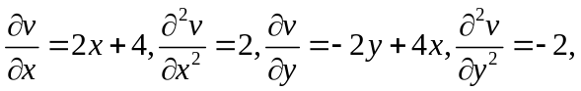 (2分)
所以v为调和函数 (4分)
(6分)
故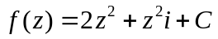， 由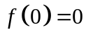得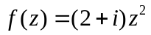 （8分）

四 解: 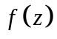的所有奇点为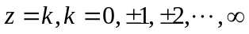
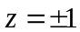为的二级极点(2分)，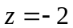为的可去奇点(4分)，
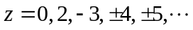为的三级极点(6分)，
不是的孤立奇点. (8分）
五 解：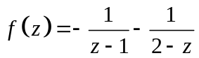 (2分)
(1) 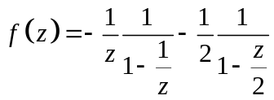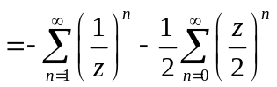 (5分)
(2) 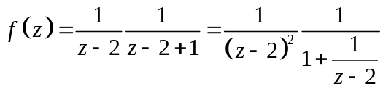(6分)
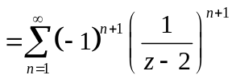 (8分）
六 解：在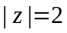 内有两个奇点，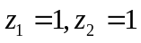 (2分)
(5分)
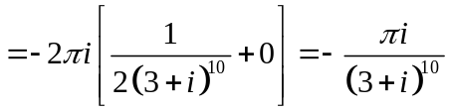 (8分）

七 解：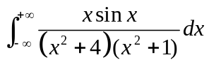，先考虑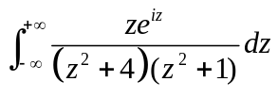， (2分)
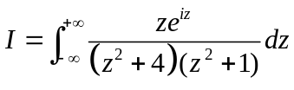
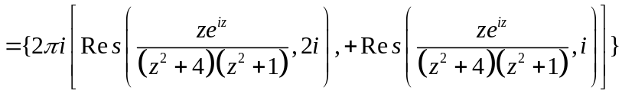(4分)
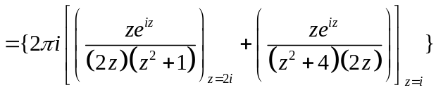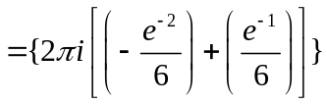 (6分)
=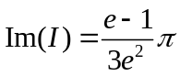。 (8分）
八 解：☹ 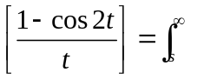☹ 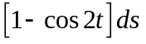 (2分)
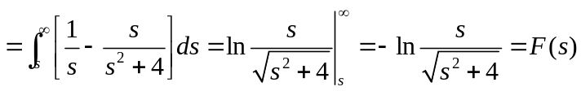 (6分)
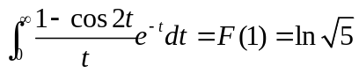 (8分)
九、 解：对原方程两边取Laplace变换, 得
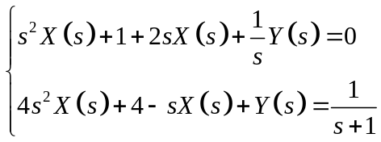, (4分)
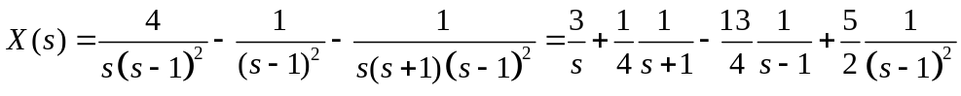, (6分)
取逆Laplace变换，   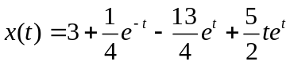 (8分)
十 证明: 设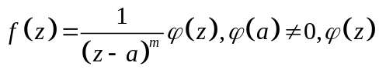在z=a处解析，
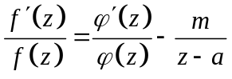 (4分)
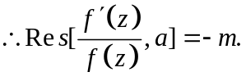 (8分)

